Задачи ортопедических игр:
- воспитывать сознательное отношение к занятиям;
- усваивать и закреплять элементы навыков правильной осанки, мелкой моторики пальцев ног;
- обучать навыкам принимать и фиксировать правильную осанку;
- обучать правильному выполнению упражнений для формирования осанки и укрепления свода стопы;
- обучать массажу рук и стоп мячами-массажерами;

В соответствии с задачами ортопедические игры делят на пять основных групп.
- Направленные на ознакомление со свойствами материалов (камешки, песок, вода и т.д.).
- Направленные на совершенствование отдельных элементов техники движений (держи спину, проверь осанку и т.д.).
- Направленные на ознакомление с окружающим (животные, растения и т.д.).
- Направленные на развитие физических качеств.
- Проводимые как с предметами (мячами, обручами, палочками и т.д.), так и без них.

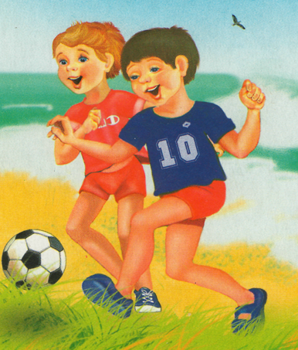
Девизом лечебной физкультуры стал афоризм Тиссо:
"Движение может заменить разные лекарства, но ни одно лекарство не в состоянии заменить движение"

Будьте здоровы!

Муниципальное автономное дошкольное образовательное учреждение
детский сад №14

Игры и упражнения для профилактики и укрепления опорно-двигательного аппарата дошкольников
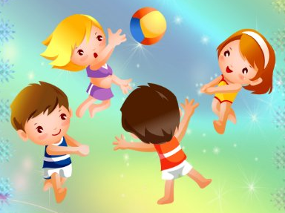

город Гусев,
2014г.
Почему у современных детей часто наблюдается нарушение осанки? Очевидно, к числу важнейших причин следует отнести высокий процент рождаемости ослабленных детей, сокращение двигательной активности из-за приоритета "интеллектуальных" занятий и, как следствие, снижение мышечного тонуса, а также общая слабость мышц, неспособных удерживать осанку в правильном положении. Важно как можно раньше начать профилактику дефектов осанки и коррекцию имеющегося вида ее нарушения, чтобы в школе у ребенка не возникли повышенная утомляемость, головные боли и боли в мышцах туловища.
Осанка формируется с самого раннего детства и зависит от гармоничной работы мышц, состояния костной системы, связочно-суставного и нервно-мышечного аппарата, равномерности их развития, физиологических изгибов позвоночника. Слабое физическое развитие ребенка ведет к нарушениям осанки, а нарушения осанки затрудняют работу внутренних органов, что приводит к дальнейшему ухудшению физического развития.
В игре формируются положительные черты характера, чувство справедливости и товарищества. Увлекаясь игрой, дети закрепляют нужные навыки, переносят соответствующую нагрузку. Каждая игра имеет свои правила, определяющие активность участников. Перед началом игры мы доходчиво объясняем воспитанникам ее правила и строго следим за их выполнением. После каждой игры оцениваем действия играющих.

"Зебра"
Дорожка выполнена из плотной ткани, сложенной вдвое (ткань подвергается санитарно-гигиенической обработке) и простроченной на несколько отделений. В каждое отделение вложены различные наполнители (горох, камешки, шишки и т.д.).

"Цветочная поляна"
На плотную ткань нашиваются различные предметы (пуговицы, пластмассовые цветы, косточки отсчет и т.д.).

Игры на укрепление осанки, мышц спины и брюшного пресса
Цели: совершенствовать навыки правильной осанки в различных исходных положениях, с различными движениями рук; укреплять мышцы спины и брюшного пресса; совершенствовать координацию движений.

"Футбол"
Дети лежат на животе по кругу, лицом в центр круга, руки под подбородком, ноги вместе. Водящий бросает мяч любому игроку, тот отбивает его двумя руками, при этом, прогибаясь, поднимает голову и грудь. Ноги остаются прижатыми к полу.

"Кораблики"
Дети лежат на ковриках на животе. Руки под подбородком, ноги вместе. Перед лицом чашка с водой и лодочкой с парусом. Нужно прогнуться, поднимая голову и грудь, выдыхая спокойно воздух на лодочку. Дуть следует спокойно, чтобы лодочка поплыла, но не опрокинулась.

Игры и упражнения для профилактики плоскостопия
Цель: формировать навыки прав ильной осанки, укреплять мышечную систему; упражнять в правильной постановке стоп при ходьбе; укреплять мышцы и связки стоп с целью предупреждения плоскостопия; воспитывать сознательное отношение к правильной осанке.

Эстафета "Загрузи машину"
Оборудование: машины, палочки, карандаши, фломастеры.
Дети стоят босиком, руки на поясе, спина прямая, пальцами ног поочередно берут палочки и передают их друг другу по цепочке, последний складывает в машину.
Усложненный вариант. Соревнуются две команды.

Эстафета с палочкой
Оборудование: палочки длиной 20 см.
Дети стоят в одну линию, плечо к плечу. Первый ребенок берет пальцами ноги палочку и передает ее следующему участнику, не опуская на пол.
Усложненный вариант. Соревнуются две команды.

Эстафета "Построим лесенку"
Оборудование: то же.
Дети стоят в шеренге, плечом к плечу. Возле первого ребенка лежит 12-18 палочек. Дети передают по одной палочке друг другу, а последний выстраивает лесенку.

